Tekst łatwy do czytania i zrozumienia - ETR

Gdzie jesteśmy?
Poradnia Psychologiczno-Pedagogiczna nr 22 znajduje się w Warszawie przy ul. Malowniczej 31.
Możesz do nas zadzwonić na numery: 22 846 19 18;
komórkowy 723 244 579 lub wysłać email na adres: ppp22@eduwarszawa.pl

Poradnia znajduje się w budynku Szkoły Podstawowej nr 87. Wejście do poradni jest bezpośrednio od ulicy Malowniczej. Na teren szkoły wejdziesz przez furtkę.
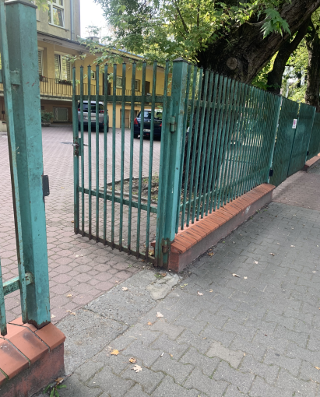

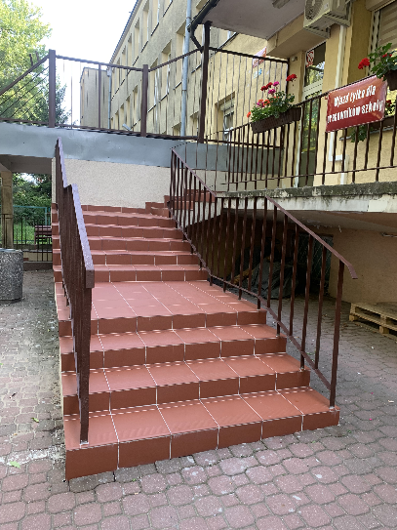
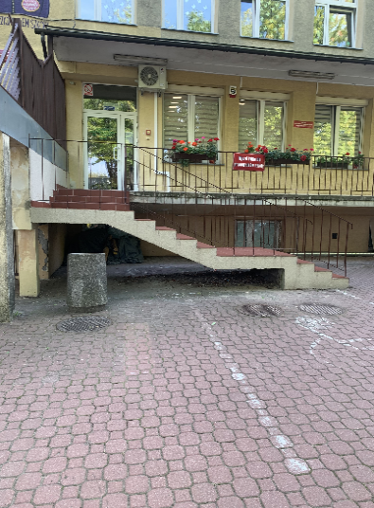
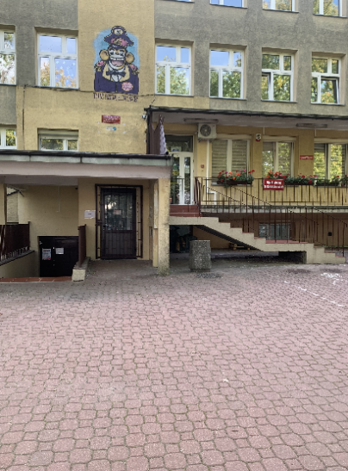
Do budynku prowadzą dwa wejścia. Ty kieruj się na schody do góry.

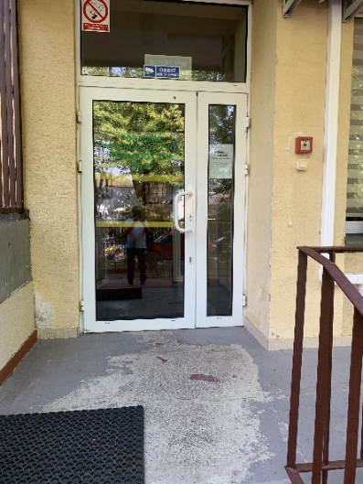
Po wejściu po schodach na wprost są drzwi do poradni.

Gdy przejdziesz przez drzwi, po prawej stronie znajduje się sekretariat.
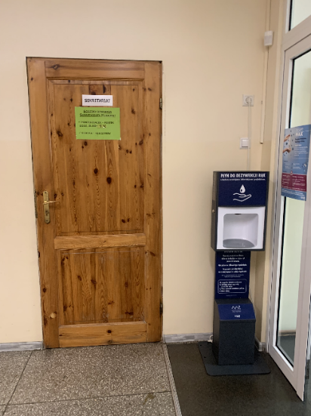
Sekretariat to miejsce, do którego dostarczamy dokumenty i umawiamy wizyty w poradni.
Sekretariat jest czynny od poniedziałku do piątku w godzinach 8 -17.30.
Jeśli musisz skorzystać z windy!
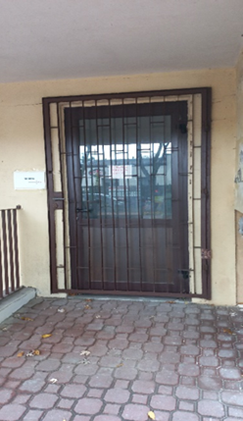
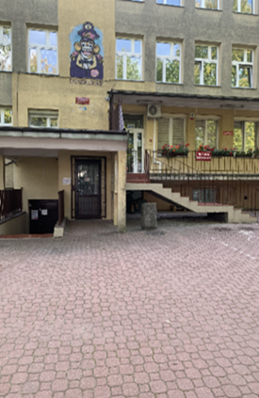
Po przejściu przez furtkę, kieruj się prosto do windy. Jest ona pomiędzy schodami na wprost furtki.

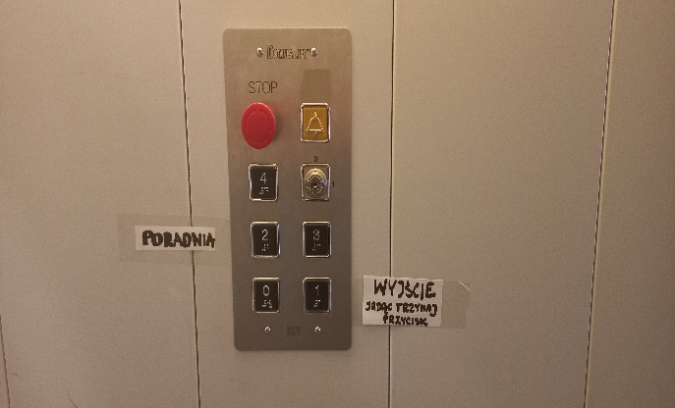
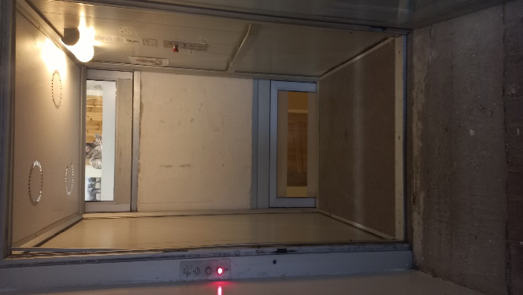
Aby wjechać windą do poradni, trzymaj przycisk w windzie z numerem 2. Gdy będziesz nią zjeżdżać przytrzymuj przycisk z numerem 1.

Gdy wyjdziesz z windy, po prawej stronie znajduje się sekretariat.

Sekretariat to miejsce, do którego dostarczamy dokumenty i umawiamy wizyty w poradni.
Sekretariat jest czynny od poniedziałku do piątku w godzinach 8-17.30.

Kiedy i jak możesz się do nas zgłaszać?
Jeśli dziecko mieszka lub chodzi do przedszkola w rejonie
Warszawa – Włochy może korzystać z pomocy psychologicznej, pedagogicznej i logopedycznej w naszej poradni.
Poradnia przyjmuje również uczniów szkół podstawowych i ponadpodstawowych, które znajdują się w rejonie Warszawa – Włochy.
Poradnia pomaga też rodzicom i opiekunom prawnym oraz nauczycielom w sprawach wychowania i edukacji.
Przedszkola i szkoły mają w poradni swojego opiekuna, który zajmuje się konkretnymi placówkami.
Korzystanie z oferty poradni jest bezpłatne i nie wymaga skierowań z innych placówek oraz instytucji. Wystarczy, że umówisz się telefonicznie lub osobiście w sekretariacie poradni.
Działania poradni – diagnoza
Na terenie poradni przeprowadzamy diagnozę:
- psychologiczną
- pedagogiczną
- logopedyczną
- procesów integracji sensorycznej
- poziomu przetwarzania informacji słuchowych, wzrokowych i motorycznych przez układ nerwowy metodą Warnkego.
Działania poradni – terapia
Na terenie poradni prowadzimy wsparcie i terapię:
- psychologiczną
- pedagogiczną
- logopedyczną
- procesów integracji sensorycznej (SI)
- EEG-Biofeedback
- przetwarzania sygnałów spostrzeżeniowych przez układ nerwowy metodą Warnkego
- rodzin
- doradztwo zawodowe.
Działania poradni – opinie i orzeczenia
Poradnia wydaje opinie w sprawie:
- Odroczenia obowiązku szkolnego
- Wcześniejszego przyjęcia dziecka do szkoły
- Specyficznych trudności w uczeniu się (dysleksja, dysortografia, dysgrafia, dyskalkulia)
- Dostosowania wymagań edukacyjnych
- Objęcia ucznia pomocą psychologiczno-pedagogiczną w przedszkolu, szkole lub placówce oświatowej
- Objęcia ucznia zindywidualizowaną ścieżką kształcenia
- Udzielenia zezwolenia na indywidualny program lub tok nauki
- Zwolnienia ucznia z nauki drugiego języka obcego
- Objęcia ucznia nauką w klasie terapeutycznej
- Udzielenia zezwolenia na zatrudnienie młodocianego w celu przyuczenia do wykonywania określonej pracy lub nauki zawodu
- Braku przeciwwskazań do wykonywania przez dziecko pracy lub innych zajęć zarobkowych
- Pierwszeństwa w przyjęciu ucznia z problemami zdrowotnymi do szkoły ponadpodstawowej
- Inne opinie w sprawach związanych z kształceniem i wychowaniem dzieci oraz młodzieży:
- oceny rozwoju (po badaniach psychologicznych, pedagogicznych)
- oceny rozwoju procesów integracji sensorycznej
- oceny rozwoju procesów mowy (logopedyczna)
- oceny przetwarzania słuchowego, typowych funkcji centralnych (Warnke).
Jeśli chcesz uzyskać opinię dla swojego dziecka (jesteś rodzicem lub opiekunem prawnym), składasz pisemny wniosek do sekretariatu.
Jeśli jesteś pełnoletnią uczennicą lub uczniem, sama/sam składasz pisemny wniosek do sekretariatu.
Rodzaje orzeczeń i opinii wydawanych przez zespół orzekający:
- Orzeczenia o potrzebie indywidualnego obowiązkowego rocznego przygotowania przedszkolnego
- Orzeczenia o potrzebie indywidualnego nauczania
- Orzeczenia o potrzebie kształcenia specjalnego
- Orzeczenia o potrzebie zajęć rewalidacyjno-wychowawczych indywidualnych/zespołowych
- Opinii o potrzebie wczesnego wspomagania rozwoju dziecka.
Orzeczenia wydaje zespół orzekający. Posiedzenia zespołu orzekającego odbywają się w poradni zazwyczaj co dwa tygodnie.
Wszystkie informacje, jak uzyskać opinię lub orzeczenie przekaże Ci opiekun przedszkola lub szkoły, do której uczęszcza Twoje dziecko.
Jeśli jesteś pełnoletnim uczniem, to Tobie przekaże wszystkie informacje opiekun szkoły.
Dzieciom ze spektrum autyzmu i Zespołem Aspergera orzeczenia wydaje Poradnia Psychologiczno-Pedagogiczna nr 7, ulica Narbutta 65/71, Warszawa.
Warsztaty, zajęcia grupowe, seminaria, konsultacje i porady na terenie poradni
Szczegółowe informacje na ten temat możesz uzyskać na stronie internetowej www.ppp22.waw.pl lub w sekretariacie poradni.

